第一单元达标测试卷
一、小小统计员。(每空1分，共9分)

1.数一数，填一填。
图形 |  |  |  |  | 
个数
2.根据统计表回答问题。
(1)( )最多，( )最少。
(2)五种图形一共有( )个。
(3)和的总数比多( )个。
二、2016年9月15日，天宫二号空间实验室发射成功。下面是二(7)班同学收集的“天宫二号”图片张数的记录情况。(每空1分，共9分)
第一小组 | 第二小组 | 第三小组 | 第四小组
△△△△△△△△△△ | ○○○○○○○○○○ | √√√√√√√ | 正正正
1.把他们统计的结果填在下表中。
组别 | 第一小组 | 第二小组 | 第三小组 | 第四小组
张数
2.( )小组收集的图片最多，( )小组收集的图片最少。
3．( )小组和( )小组收集的图片一样多。
4．二(7)班同学一共收集( )张图片。
三、下面是二(3)班同学出生季节统计情况。(每题2分，共8分)
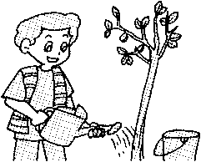春 | 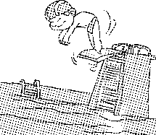夏 | 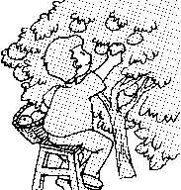秋 | 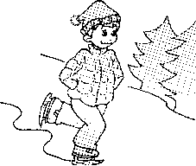冬
正正正正正丅 | 正正 | 正正丅 | 正丅
1.在秋季出生的有( )人，比在春季出生的少( )人。
2.在春季和冬季出生的共有( )人。
3.在秋季出生的比在冬季出生的多( )人。
4.在( )季出生的比在( )季出生的多2人。
四、选一选。(每题8分，共16分)
1.二(1)班2名同学正在统计学校门口10分钟内通过的各种交通工具的数量。
种类 | 客车 | 货车 | 面包车 | 小轿车
辆数 | 20 | 15 | 35 | 40
(1)

①小轿车②面包车③都有可能
(2)
①小轿车②面包车③都有可能
2.阳光小学举行“最美少年”评选活动，现有三位候选人，下面是同学们的投票情况。

(1)根据统计结果，应该评( )为“最美少年”。
①陈小东②李伟③张明
(2)投票当天有3名同学缺勤没能参加投票，如果他们也投了票，结果可能会怎样？你认为下面说法正确的是( )。
①李伟有可能被评为“最美少年”
②张明有可能被评为“最美少年”
③还是陈小东被评为“最美少年”
五、下面是实验小学环保知识竞赛 二～五年级的获奖人数。(3题4分，其余每空2分，共10分)
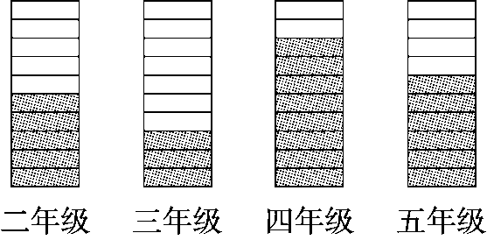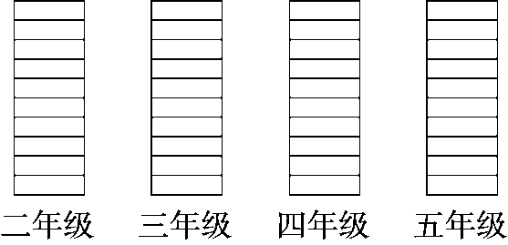
代表1人 代表2人
1.( )获奖人数最多，( )获奖人数最少。
2.乐乐也获奖了，他最有可能是( )年级的学生。
3.如果每个代表2人，上面的数据该怎么表示，涂一涂。
六、解决问题。(1题18分，其余每题15分，共48分)
1.下面是聪聪调查的班上一部分学生的身高记录。(单位：厘米)
134 143 138 136 146 150 149 148
135 128 138 137 148 149 143 146
136 128 135 145 147 147 128 152
(1)用画“正”字的方法完成下表。
身高(厘米) | 120－129 | 130－139 | 140－149 | 150－159
人数
(2)身高在( )厘米的人数最多，身高在( )厘米的人数最少。
(3)从统计表中你还能得到什么信息？
2.下面是4个同学调查的本班同学的鞋号情况。

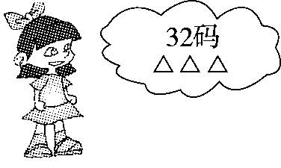
(1)把他们统计的结果填入表中。
鞋码 | 29码 | 30码 | 31码 | 32码
人数
(2)穿什么鞋码的同学最多？穿什么鞋码的同学最少？
(3)马上要进行体操比赛，如果让你去买运动鞋，你会怎么买？为什么？
3.(变式题)下面是二(1)班刘云同学调查的本班同学春游最喜欢去的地方统计表。
地点 | 上海动物园 | 游乐园 | 植物园
人数 | 11 | 21 | 10
(1)二(1)班一共有多少人？
(2)你还能提出其他数学问题并解答吗？
(3)如果让你组织这次春游活动，你有什么好的建议？为什么？

答案
一、1.5 7 3 8 4
2.(1) (2)27 (3)3
二、1.10 10 7 19 2.第四 第三 3.第一 第二 4.46
三、1.12 15 2.34 3.5 4.秋 夏
四、1.(1)③ (2)① 2.(1)① (2)③
五、1.四年级 三年级 易错点拨：二年级获奖人数是5人，三年级获奖人数是3人，四年级获奖人数是8人，五年级获奖人数是6人，所以获奖人数最多的是四年级，最少的是三年级。
2.四 易错点拨：四年级获奖的人数最多，乐乐是四年级学生的可能性最大。
3.涂色略。 易错点拨：每个代表2人，二年级5人涂2个半，下同。
六、1.(1)
身高(厘米) | 120－129 | 130－139 | 140－149 | 150－159
人数 |  | 正 | 正正
(2)140～149 150～159
(3)(答案不唯一)身高在150－159厘米的比身高在130－139厘米的少6人。
2．(1)4 13 14 3
(2)穿31码的同学最多，穿32码的同学最少。
(3)根据鞋码买对应的运动鞋，因为每个人穿合适的鞋，脚才会舒适。
3．(1)11＋21＋10＝42(人) (2)略。
(3)去游乐园，因为最喜欢去游乐园的人数最多。
[点拨]答案不唯一，合理即可。

